ฐานข้อมูลภูมิปัญญาท้องถิ่น
ตำบลหนองหญ้าปล้อง
อำเภอบ้านด่านลานหอย จังหวัดสุโขทัย

ภูมิปัญญาท้องถิ่น
∆ ด้านเกษตรกรรม การปศุสัตว์
การเลี้ยงวัวพันธ์พื้นเมืองและการปลูกหญ้าเพื่อการปศุสัตว์ โดย นางแสงเดือน เคลือบมาก บ้านเลขที่ 89/3 หมู่ที่ 5 ตำบลหนองหญ้าปล้อง อำเภอบ้านด่านลานหอย จังหวัดสุโขทัย

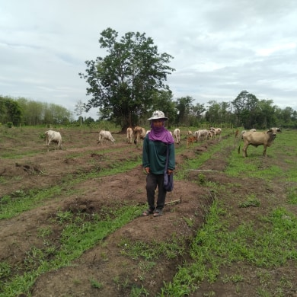

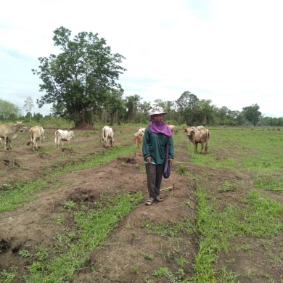
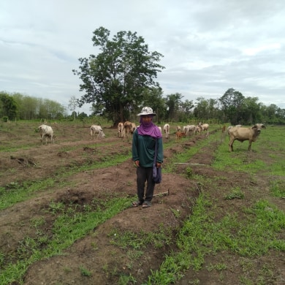

∆ ด้านศิลปกรรม การทำเฟอร์นิเจอร์ไม้
โดย นายธนิต พรมมี
บ้านเลขที่ หมู่ที่ 1 ตำบลหนองหญ้าปล้อง
อำเภอบ้านด่านลานหอย จังหวัดสุโขทัย


งานเฟอร์นิเจอร์และช่างไม้มีมาตั้งแต่สมัยสุโขทัยซึ่งมีการสร้างบ้านเรือนและได้มีการประยุกต์งานไม้มาเป็นเครื่องใช้ในเรือน อย่างเช่นไว้เก็บของอย่างตู้ ชั้นวาง ไว้พักผ่อน ร่างกาย เช่นเก้าอี้ โต๊ะ ช่างไม้โดยส่วนมมากสมัยก่อนจะมีความชำนาญในงานเครื่องเรือน ที่ตัวเองถนัดเท่านั้น เช่น ช่างที่ทำโต๊ะ เก้าอี้ ก็จะถนัดทำโต๊ะเก้าอี้ ช่างที่ถนัดทำอุปกรณ์ เก็บสิ่งของเครื่องใช้ ก็จะถนัดทำตู้ ชั้นเก็บของเป็นต้น
จากอดีตถึงปัจจุบันงานช่างไม้และเฟอร์นิเจอร์ยังเป็นงานที่ได้รับความนิยมจากคนที่ชอบในเสน่ห์ของงานเฟอร์นิเจอร์ไม้ การพัฒนาทางเทคโนโลยีในปัจจุบัน ทำให้เครื่องมือช่างสมัยใหม่สามารถทำงานเฟอร์นิเจอร์ไม้ออกมาได้หลายแบบทั้งการตัด แกะสลัก กลึง รีด เจาะ และ การยึดชิ้นงานทำได้ง่ายขึ้นทำให้เราได้เห็นการนำไม้ประเภทต่างๆ ทั้งไม้เนื้อแข็ง เนื้ออ่อน ได้รับการประดิษฐ์ เป็นเครื่องใช้ต่างๆ มากขึ้น ประเภทจัดเก็บมีตู้กับข้าว ตู้เสื้อผ้า ตู้หนังสือ ชั้นวางแบบตั้งพื้น ชั้นวางติดผนังไว้สำหรับเก็บของในบ้าน ในครัวเรือน ตะกร้าผ้า ถังขยะ ชั้นวางรองเท้า ประเภทสำหรับพักร่างกายหรือทำงานเช่น โต๊ะทำงาน โต๊ะอ่าน หนังสือ โต๊ะคอมพิวเตอร์ โต๊ะกับข้าว โต๊ะโซฟา และเก้าอี้เป็นต้น จากเทคโนโลยีสมัยใหม่ ทำให้เฟอร์นิเจอร์ไม้และเครื่องใช้ในบ้านเรือนมีรูปทรง ขนาดที่หลากหลายเหมาะกับการ ใช้งานมากขึ้นแต่ยังคงเสน่ห์ และความหน้าหลงใหลของไม้เช่นเดิม
ปัจจุบันได้มีการนำวัสดุอย่างอื่นเข้ามาทำเป็นเฟอร์นิเจอร์มากขั้นเช่นเหล็ก ไม้เทียม พลาสติก หิน ปูน เป็นต้น แต่อย่างไรเฟอร์นิเจอร์ที่ทำจากไม้ยังคงเป็นสิ่งที่ผู้คนจำนวนมาก ให้ความสนใจเช่นเดิม

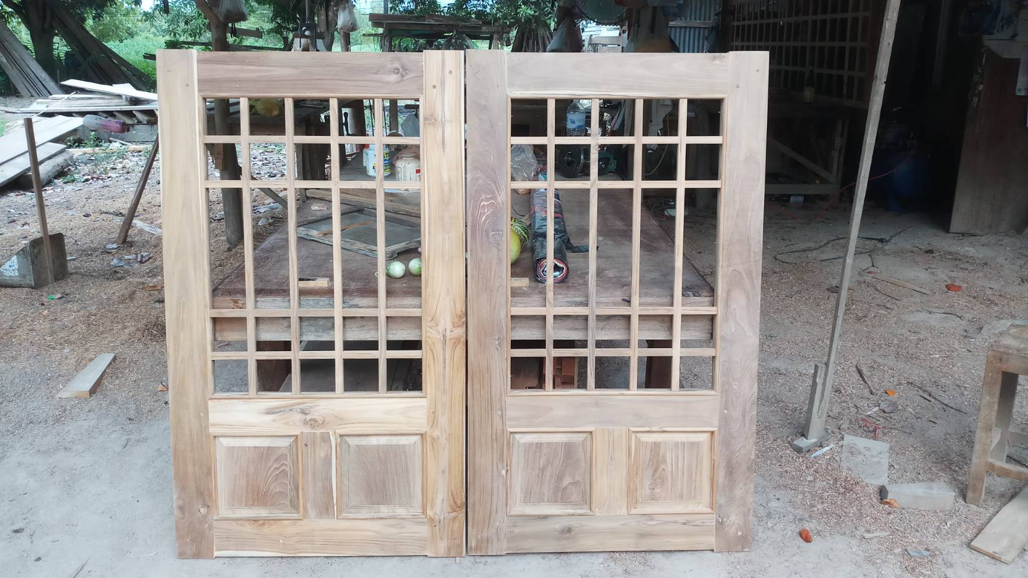
ผลิตภัณฑ์จากไม้ต่างๆ
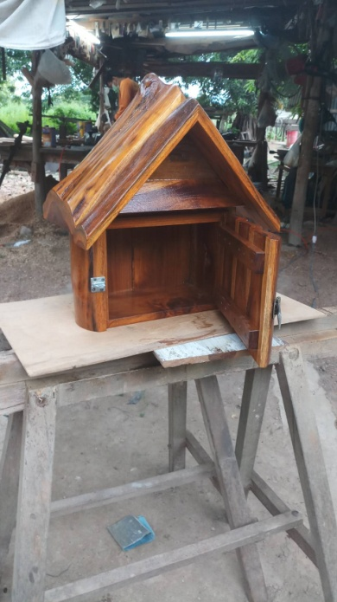
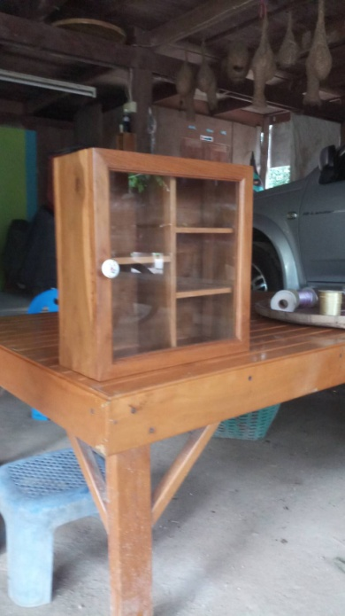
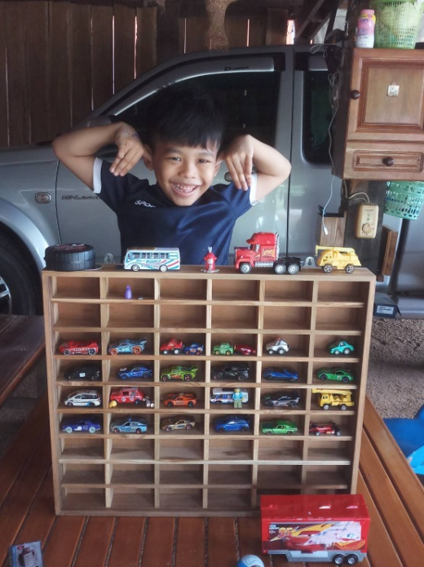
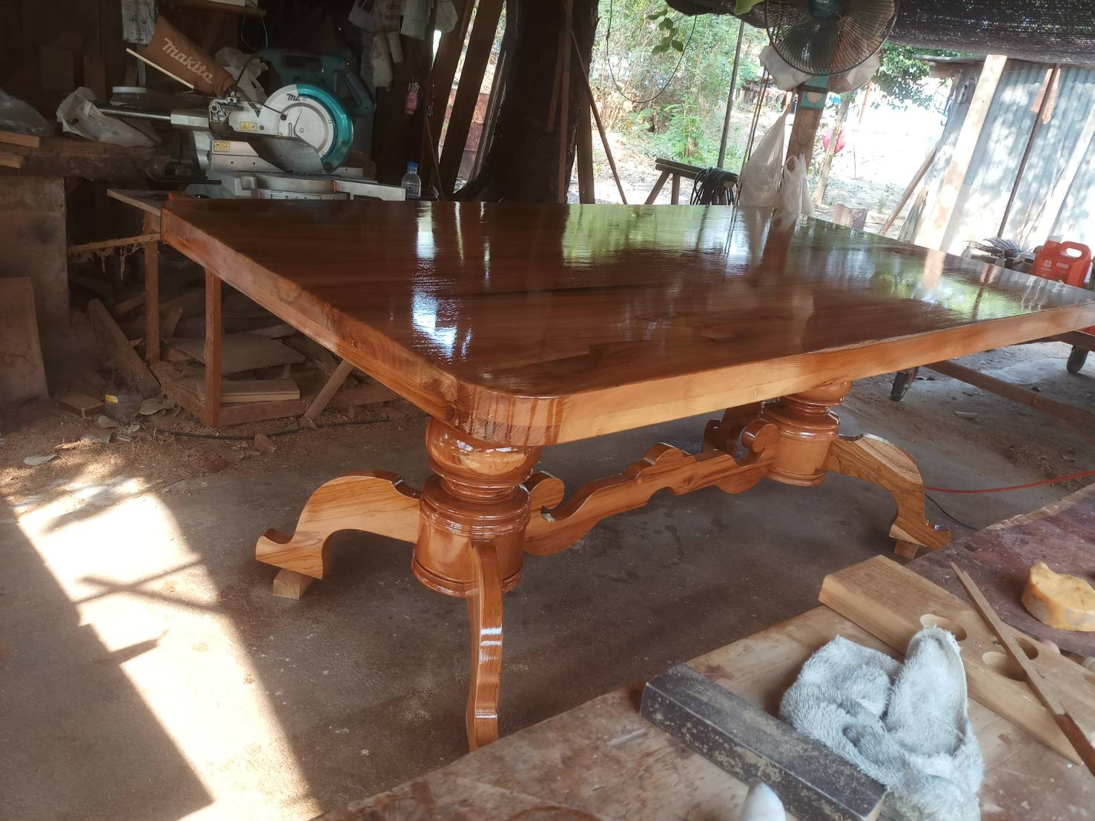
ภูมิปัญญาท้องถิ่น
∆ ด้านหัตถกรรม
การทำไม้กวาดดอกหญ้า
โดย นางลำเพย เข็มคง บ้านเลขที่ 3/1 หมู่ที่ 9 ตำบลหนองหญ้าปล้อง อำเภอบ้านด่านลานหอย จังหวัดสุโขทัย
ไม้กวาดดอกหญ้า ทำมาจากดอกหญ้าที่เรียกว่าดอกหญ้าก๋ง โดยดอกหญ้าก๋งเกิดขึ้นเองตามธรรมชาติ อยู่ตามเชิงเขา หรือพื้นที่สูง ซึ่งการทำไม้กวาดดอกหญ้าเป็นการถ่ายทอดมาจากบรรพบุรุษ เวลาว่างหลังจากการเก็บเกี่ยวข้าวนาปีเสร็จแล้ว ก็จะใช้เวลาว่าง ทำไม้กวาด ไว้ใช้ในครัวเรือน และบางส่วนก็จะทำไม้กวาดเป็นอาชีพเสริม จำหน่ายภายในชุมชน เพื่อสร้างรายได้ให้แก่ครอบครัว ต่อมามีชุมชนใกล้เคียงมาเห็นก็ขอซื้อไปใช้ เมื่อชาวบ้านเห็นว่าทำแล้วขายได้ จึงเก็บดอกหญ้าก๋งไว้ทีละมากๆ เพื่อทำขายให้กับชุมชนใกล้เคียง จนกลายเป็นผลิตภัณฑ์ของตำบลไปโดยไม่รู้ตัว

ผลิตภัณฑ์ไม้กวาดดอกหญ้า
